O B J E D N Á V K A | číslo : UDR26009

 | Objednatel |  | IČO: |  | 00665746 | DIČ:
 | 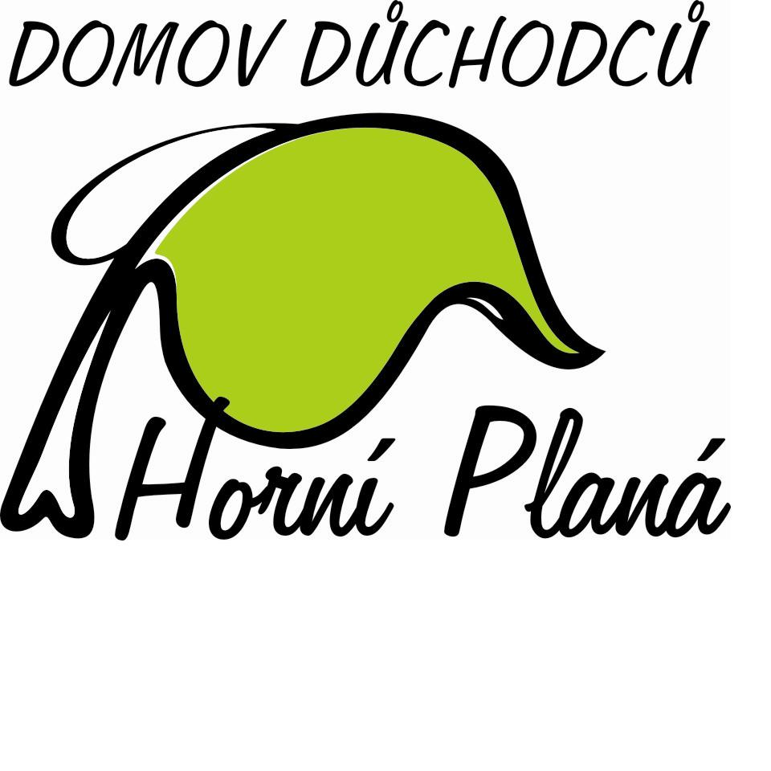 |  | Domov duchodcu Horní Planá
 |  |  | Komenského 6
 |  |  | 382 26 Horní Planá |  |  |  |  |  |  | Dodavatel |  | IČO: | 48948365 | DIČ: | CZ48948365
 |  |  |  |  |  |  |  |  |  | Viessmann,spol. s r.o.
 | Bankovní spojení |  | Československá obchodní banka, a. s. |  |  |  |  |  |  | Plzeňská 189
 | Číslo účtu |  | 170156286/0300 |  |  |  |  |  |  | Chrášťany
 |  |  |  |  |  |  |  |  |  | 252 19 Chrášťany
 | Předpokládaná cena: |  |  | 189 892,56
 | Objednáváme: |  |  | Oprava kotle KÖB Pyrtec 390
Výměna popelového šnekového dopravníku, příčného šneku a havarijních termostatů.
schválení objednávky:
Podpis příkazce operace:................................datum:..................
Ing. Bc. Renata Březinová
Podpis správce rozpočtu:................................datum:..................
Radka Kavanová
 | V Horní Plané
 | Dne: | 28.05.2026
 | Vyřizuje: | Tyle Martin
 | Telefon: | 725727007
 | E-mail: | provoz@ddhplana.cz
 | Potvrzenou objednávku vraťte na výše uvedenou adresu

